 | Министерство науки и высшего образования Российской Федерации  Федеральное государственное автономное образовательное учреждение  высшего образования  «Московский государственный технический университет  имени Н.Э. Баумана  (национальный исследовательский университет)»  (МГТУ им. Н.Э. Баумана)

ФАКУЛЬТЕТ | ИНФОРМАТИКА И СИСТЕМЫ УПРАВЛЕНИЯ
КАФЕДРА | СИСТЕМЫ ОБРАБОТКИ ИНФОРМАЦИИ И УПРАВЛЕНИЯ

ОТЧЕТ
ПО ЛАБОРАТОРНОЙ РАБОТЕ №4.2

НА ТЕМУ:

Численное интегрирование функции методами
прямоугольников, трапеций и Симпсона.

Студент | ИУ5-14Б |  |  |  | Г.И. Корнеев
 | (группа) |  | (подпись, дата) |  | (И.О. Фамилия)
Руководитель курсовой работы
Руководитель курсовой работы |  |  |  |  | М.И. Колосов
 |  |  | (подпись, дата) |  | (И.О. Фамилия)

2025 г.
Цель: Освоить методы численного интегрирования (метод прямоугольников, трапеций, Симпсона), реализовать их алгоритмы на C++, провести вычисления для различных значений числа разбиений, сравнить результаты между собой и с аналитическим решением (если возможно), оценить точность методов и их вычислительную сложность.

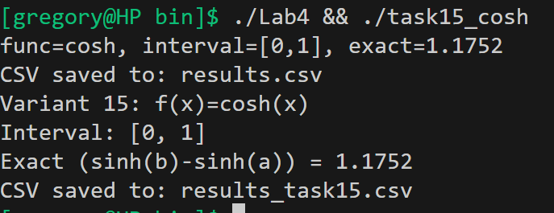
Вывод результата представлен на рисунке 1

Графики представлены на рисунках 2-3
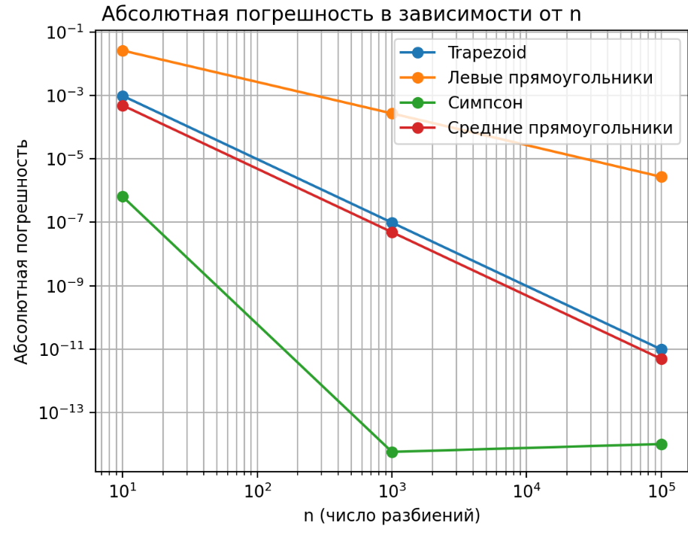  Рисунок 2 | 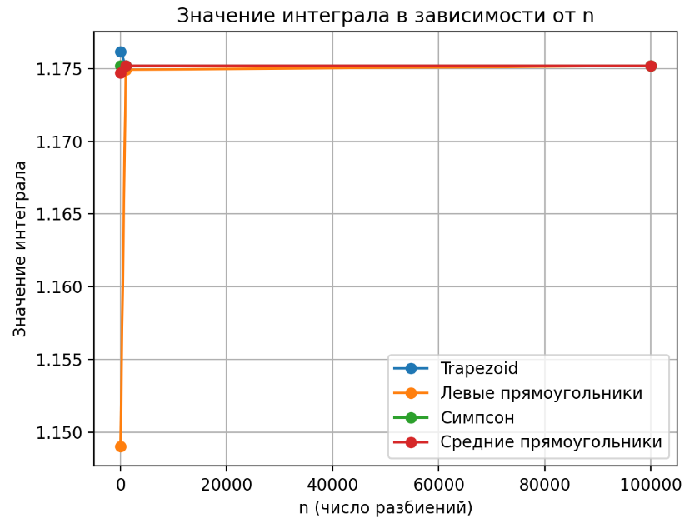  Рисунок 3

Вывод результатов в таблицу

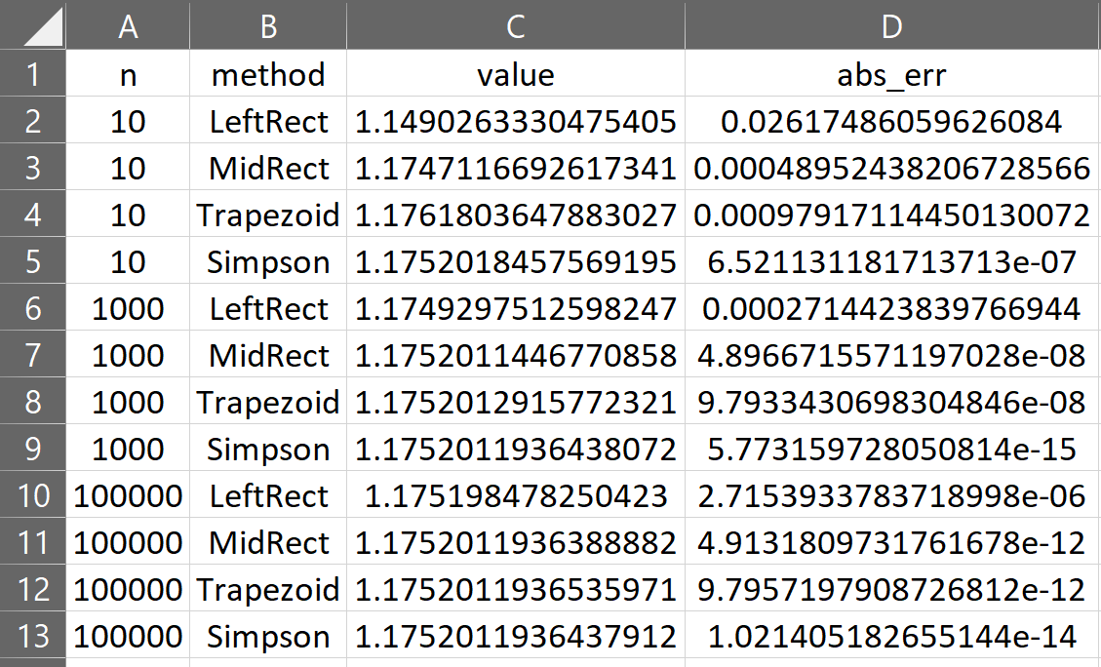
Рисунки 4
Основные функции представлены на рисунках 5
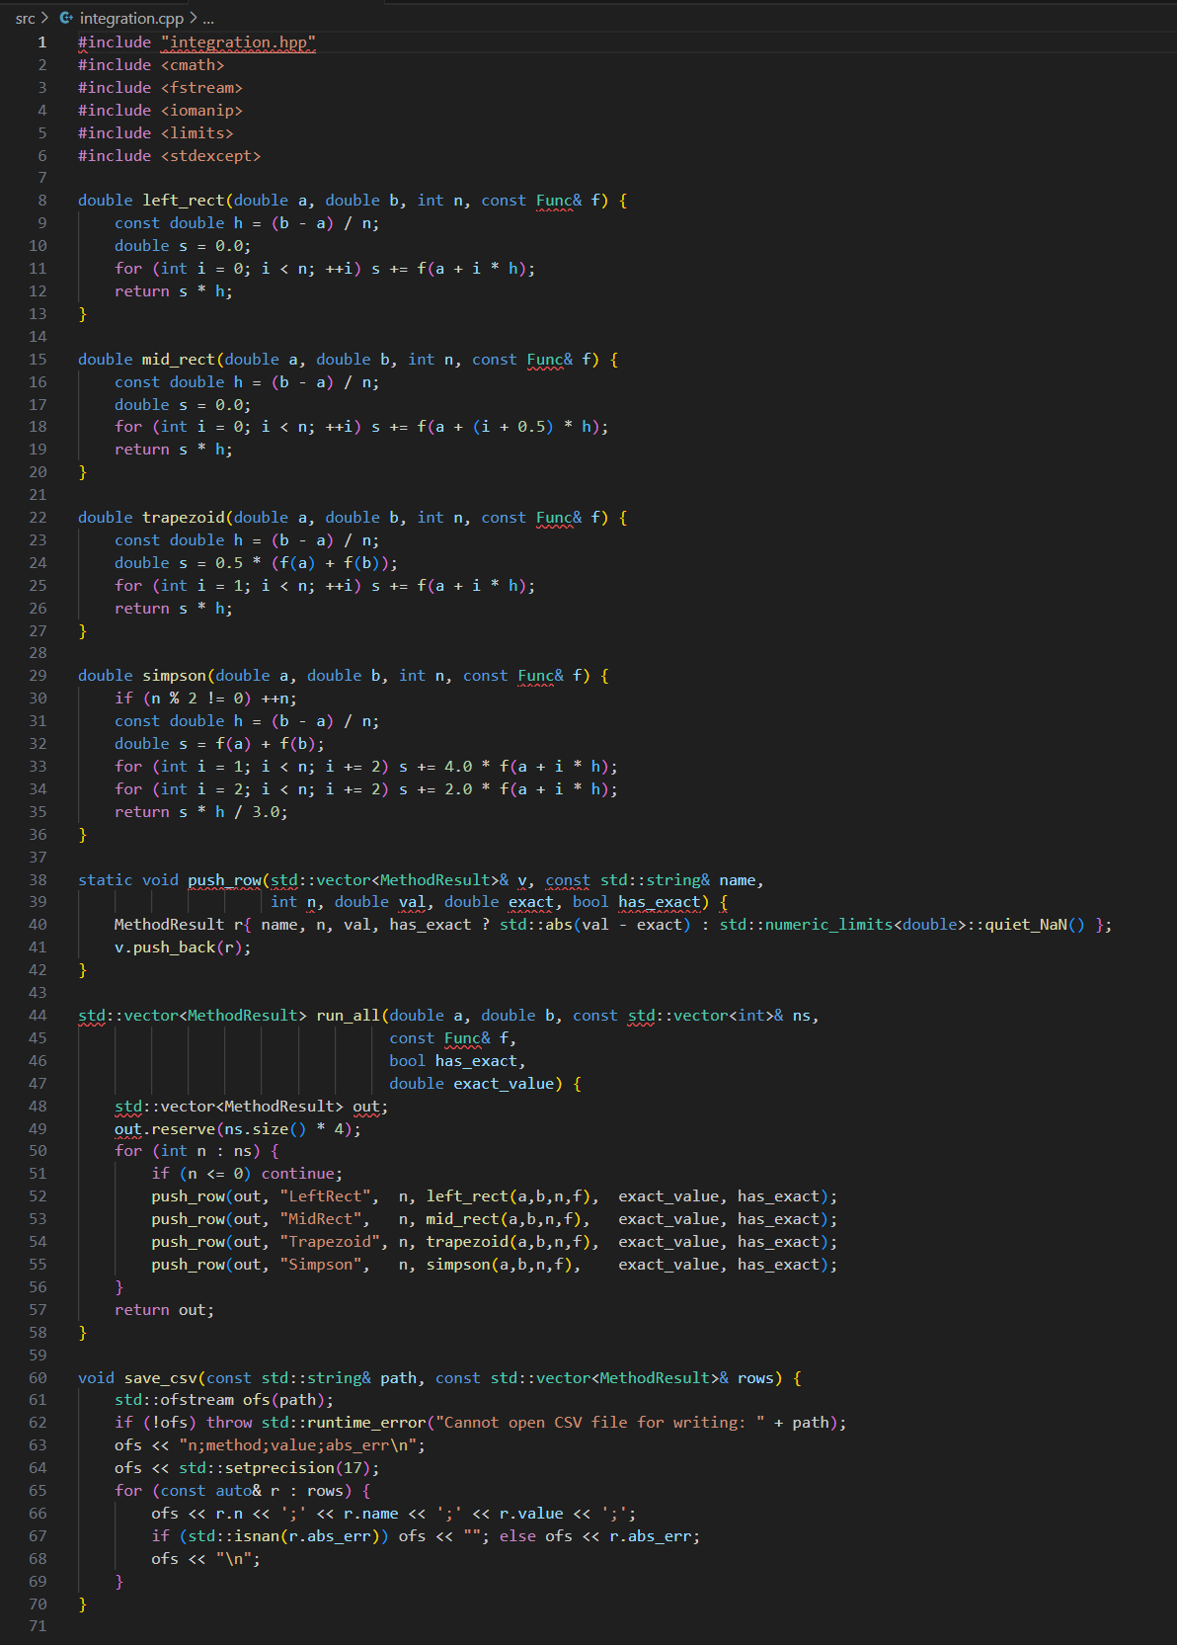
Рисунки 5
Вывод: в рамках лабораторной работы мы освоили и применили на практике базовые методы численного интегрирования. Мы изучили методы левых, правых и средних прямоугольников. Также рассмотрели метод трапеций и метод Симпсона.
- Точность методов: Сравнение результатов показало, что все методы дают приближенное значение интеграла, точность которого возрастает с увеличением числа разбиений интервала n.
- Скорость сходимости: Метод Симпсона обеспечивает самую высокую скорость сходимости к точному значению интеграла, за ним следуют методы трапеций и средних прямоугольников. Методы левых и правых прямоугольников демонстрируют самую низкую скорость сходимости.

